
Об утверждении регламентов государственных услуг в сфере сельского хозяйства
Утративший силу
Постановление акимата Павлодарской области от 24 апреля 2014 года № 129/4. Зарегистрировано Департаментом юстиции Павлодарской области 05 июня 2014 года № 3844. Утратило силу постановлением акимата Павлодарской области от 02 февраля 2016 года N 22/1 (вводится в действие по истечении десяти календарных дней после дня его первого официального опубликования)
Сноска. Утратило силу постановлением акимата Павлодарской области от 02.02.2016 N 22/1 (вводится в действие по истечении десяти календарных дней после дня его первого официального опубликования).
Примечание РЦПИ.
В тексте документа сохранена пунктуация и орфография оригинала.
В соответствии с пунктом 3 статьей 16 Закона Республики Казахстан от 15 апреля 2013 года "О государственных услугах" акимат Павлодарской области ПОСТАНОВЛЯЕТ:
1. Утвердить прилагаемые регламенты государственных услуг:
"Субсидирование стоимости услуг по подаче воды сельскохозяйственным товаропроизводителям";
"Выдача лицензии, переоформление, выдача дубликатов лицензии на оказание услуг по складской деятельности с выдачей хлопковых расписок";
Сноска. Пункт 1 с изменениями, внесенными постановлениями акимата Павлодарской области от 17.07.2015 № 211/7 (вводится в действие по истечении десяти календарных дней после дня его первого официального опубликования); от 08.09.2015 № 257/9 (вводится в действие по истечении десяти календарных дней после дня его первого официального опубликования); от 17.11.2015 № 318/11 (вводится в действие по истечении десяти календарных дней после дня его первого официального опубликования); от 29.12.2015 № 368/13 (вводится в действие по истечении десяти календарных дней после дня его первого официального опубликования).
2. Государственному учреждению "Управление сельского хозяйства Павлодарской области" обеспечить официальное опубликование настоящего постановления в установленном законодательством порядке.
3. Признать утратившим силу постановления акимата Павлодарской области от 29 декабря 2012 года № 382/12 "Об утверждении регламента оказания государственной услуги "Аттестация производителей оригинальных, элитных семян, первой второй и третьей репродукций и реализаторов семян" (зарегистрировано в Реестре государственной регистрации нормативных правовых актов за № 3408 от 6 февраля 2013 года, опубликовано в газетах "Звезда Прииртышья" 12 февраля 2013 года № 17, "Сарыарқа cамалы" 12 февраля 2013 года, № 17), от 9 января 2013 года № 11/1 "Об утверждении регламентов оказания электронных государственных услуг" (зарегистрировано в Реестре государственной регистрации нормативных правовых актов за № 3422 от 14 февраля 2013 года, опубликовано в газетах "Звезда Прииртышья" 21 февраля 2013 года № 21, "Сарыарқа cамалы" 21 февраля 2013 года № 21).
4. Контроль за выполнением настоящего постановления возложить на заместителя акима области Ашимбетова Н.К.
5. Настоящее постановление вводится в действие по истечении десяти календарных дней после дня его первого официального опубликования.
Аким области | К. Бозумбаев

Утвержден
постановлением акимата
Павлодарской области
от 24 апреля 2014 года № 129/4
Регламент государственной услуги "Выдача лицензии,
переоформление, выдача дубликатов лицензии на оказание
услуг по складской деятельности с выдачей зерновых расписок"
Сноска. Регламент утратил силу постановлением акимата Павлодарской области от 29.12.2015 № 368/13 (вводится в действие по истечении десяти календарных дней после дня его первого официального опубликования).
Утвержден
постановлением акимата
Павлодарской области
от 24 апреля 2014 года № 129/4
Регламент государственной услуги "Субсидирование стоимости
услуг по подаче воды сельскохозяйственным товаропроизводителям"
1. Общие положения
1. Государственная услуга "Субсидирование стоимости услуг по подаче воды сельскохозяйственным товаропроизводителям" (далее – государственная услуга) оказывается местными исполнительными органами области, районов и городов областного значения (далее – услугодатель), согласно приложению 1 к настоящему регламенту.
2. Форма оказываемой государственной услуги: бумажная.
3. Результатом оказания государственной услуги является предоставление в территориальное подразделение казначейства реестра счетов к оплате для дальнейшего перечисления причитающихся бюджетных субсидий на банковские счета услугополучателей.
2. Описание порядка действий структурных
подразделений (работников) услугодателя в
процессе оказания государственной услуги
4. Основанием для начала процедуры (действия) по оказанию государственной услуги является наличие заявки услугополучателя по форме согласно приложению 1 к стандарту государственной услуги "Субсидирование стоимости услуг по подаче воды сельскохозяйственным товаропроизводителям", утвержденного постановлением Правительства Республики Казахстан от 24 февраля 2014 года № 134 (далее - Стандарт).
5. Сроки оказания государственной услуги:
с момента сдачи пакета документов услугополучателем, указанных в подпункте 1) пункта 9 настоящего стандарта государственной услуги и до получения уведомления о решении услугодателя – не более 14 (четырнадцати) календарных дней.
Предоставление в территориальное подразделение казначейства реестра счетов к оплате – не более 14 (четырнадцати) календарных дней после предоставления услугополучателем, документов указанных в подпункте 2) пункта 9 настоящего стандарта государственной услуги.
6. Содержание процедур (действий), входящих в состав процесса оказания государственной услуги, длительность выполнения:
1) Отдел сельского хозяйства районов и городов (далее – Отдел) принимает заявки и документы, предусмотренные в подпункте 2) пункта 9 Стандарта и регистрирует до 20 февраля текущего года и направляет в межведомственную комиссию, утвержденной акимом города и района (далее – МВК) – не более 15 минут.
2) МВК в срок до 25 февраля текущего года рассматривает представленные заявки, подписывает протокол и предоставляет акиму района, города областного значения на утверждение реестр услугополучателей в разрезе сельских потребительских кооперативов водопользователей (далее - СПКВ) по форме согласно приложению 4 к правилам субсидирования стоимости услуг по подаче воды сельскохозяйственным товаропроизводителям, утвержденного постановлением Правительства Республики Казахстан от 4 апреля 2006 года № 237 (далее – Правила) – не более 5 календарных дней;
3) Аким района, города областного значения утверждает реестр услугополучателей в разрезе СПКВ, который в срок до 28 февраля текущего года предоставляет в управление сельского хозяйства области (далее - Управление) – не более 3 календарных дней;
4) Управление, получив реестр услугополучателей, сверяет соответствие общей суммы субсидирования по району с лимитом водопользования, установленным уполномоченным органом. После чего, уведомляет в письменной форме услугополучателей о принятых решениях акимами районов, городов областного значения по утверждению реестра с указанием годовых сумм субсидий – не более 5 календарных дней;
5) Отдел до 20-го числа каждого месяца принимает от услугополучателей акты оказанных услуг по форме согласно приложению 3 к Стандарту и копий платежных документов. Выдает талоны услугополучателям с указанием даты и времени, фамилии и инициалов должностного лица, принявшего заявку - не более 15 минут;
6) МВК после проверки документов, указанных в подпункте 2) пункта 9 Стандарта, в срок до 25 числа текущего месяца направляет их в Управление - не более 5 календарных дней;
7) Управление проверяет соответствие представленных документов требованиям Правил и в течение 5 дней формирует ведомость на выплату бюджетных субсидий и счета к оплате. Для проведения платежа Управление предоставляет в течение 3 календарных дней в территориальное подразделение казначейства реестр счетов к оплате и счета к оплате - не более 8 календарных дней.
7. Результатом государственной услуги, является предоставление в территориальное подразделение казначейства реестра счетов к оплате для дальнейшего перечисления причитающихся бюджетных субсидий на банковские счета услугополучателей.
3. Описание порядка взаимодействия структурных
подразделений (работников) услугодателя в
процессе оказания государственной услуги
8. Перечень структурных подразделений (работников) услугодателя, которые участвуют в процессе оказания государственной услуги:
1) Отдел;
2) МВК;
3) Аким района или города;
4) Управление.
9. Описание последовательности процедур (действий) приведено в приложении 2, блок-схема в приложении 3 к настоящему регламенту.
Подробное описание последовательности процедур (действий), взаимодействий структурных подразделений (работников) услугодателя в процессе оказания государственной услуги отражается в справочнике бизнес-процессов оказания государственной услуги согласно приложению 4 к настоящему регламенту.
Сноска. Пункт 9 с изменениями, внесенными постановлением акимата Павлодарской области от 25.09.2014 N 309/9 (вводится в действие по истечении десяти календарных дней после дня его первого официального опубликования).
4. Описание порядка взаимодействия с центром
обслуживания населения и (или) иными услугодателями,
а также порядка использования информационных систем
в процессе оказания государственной услуги
10. Через филиал Республиканского государственного предприятия "Центр обслуживания населения Павлодарской области" и веб-портал "электронного правительства" государственная услуга не оказывается.
Приложение 1
к регламенту государственной
услуги "Субсидирование
стоимости
услуг по подаче воды
сельскохозяйственным
товаропроизводителям"
Наименование уполномоченного
органа и их контактные данные
П/н | Наименование рабочего органа | Контактные данные
1 | 2 | 3
1. | Государственное учреждение "Управление сельского хозяйства Павлодарской области" | город Павлодар, улица. Ленина, 61 телефон: 8(7182) 32-32-30 email: kense.dsh@pavlodar.gov.kz
2. | Государственное учреждение "Отдел сельского хозяйства города Павлодара" | город Павлодар, улица. Кривенко, 25, телефон: 8(7182) 32-07-30 email: pavlodar_osh@mail.ru
3. | Государственное учреждение "Отдел сельского хозяйства города Экибастуза" | город Экибастуз. улица. ул. 50-летие телефон: 8(71877) 54237 email: otdel_osh@mail.ru
4. | Государственное учреждение "Отдел сельского хозяйства г города Аксу" | город Аксу, улица Царева, 12 телефон: 8(71837) 50572 email: 4108605@mail.ru
5. | Государственное учреждение "Отдел сельского хозяйства Актогайского района" | Актогайский район улица Абая, 77 телефон: 8(71841) 21572 email: aktogai_sozprog@mail.ru
6. | Государственное учреждение "Отдел сельского хозяйства Баянаульского района" | Баянаульский район улица Сатпаева, 49 телефон: 8(71840) 91245 email: baiandepselhoz@mail.ru
7. | Государственное учреждение "Отдел сельского хозяйства Железинского района" | Железинский район улица Придкова, 13 телефон: 8(71831) 22041 email: zhelselhoz@mail.kz
8. | Государственное учреждение "Отдел сельского хозяйства Иртышского района" | Иртышский район с.Иртышск, улица Богембая, 97 телефон: 8(71832) 21436 email: Ertis_osh@mail.ru
9. | Государственное учреждение "Отдел сельского хозяйства Качирского района" | Качирский район улица. Тәуелсіздік, 236 телефон: 8(71833)21403 email: kusainova.g.akr@pavlodar.gov.kz
10. | Государственное учреждение "Отдел сельского хозяйства Лебяжинского района" | Лебяжинский район улица Абылкаира Баймулдина, 13 телефон 8(71839) 21051 email: selhoz_akku@mail.ru
11. | Государственное учреждение "Отдел сельского хозяйства Майского района" | Майский район улица Казыбек би, 24 телефон: 8(71838) 91380 email: may_opish@mail.ru
12. | Государственное учреждение "Отдел сельского хозяйства Павлодарского района" | город Павлодар улица Каирбаева, 32, оф. 309 телефон: 8(7182) 329867 email: defence6@rambler.ru
13. | Государственное учреждение "Отдел сельского хозяйства Успенского района" | Успенский район улица 10 лет Независимости, 30 телефон: 8(71834) 91300 email: usposh@yandex.ru
14. | Государственное учреждение "Отдел сельского хозяйства Шербактинского района" | Шербактинский район улица Советов, 49 телефон: 8 (71836) 21191 email: opsxsharbakty@mail.ru
Приложение 2
к регламенту государственной
услуги "Субсидирование
стоимости услуг по подаче воды
сельскохозяйственным
товаропроизводителям"
Описание порядка действий структурных
подразделений (работников) услугодателя в
процессе оказания государственной услуги
Действия основного процесса (хода, потока работ)
№ | № действия (хода, потока работ) | 1 | 2 | 3 | 4 | 5 | 6 | 7
1 | Наименование | Отдел | МВК | Аким района или города областного значения | Управление | Отдел | МВК | Управление
2 | Наименование действия (процесса, процедуры, операции) и их описание | Прием и регистрация заявок, пакета документов | Рассмотрение документов | Утверждение реестра услугополучателей | Сверка на соответствие общей суммы субсидирования по району с лимитом водопользования, установленным уполномоченным органом | до 20-го числа каждого месяца принимает от услугополучателей акты оказанных услуг по форме согласно приложению 3 к Стандарту и копий платежных документов | Проверки документов, указанных в подпункте 2) пункта 9 Стандрата | Проверка соответствия представленных документов требованиям Правил, формирование ведомости к оплате
3 | Форма завершения (данные, документ, организационно-распорядительное решение) | Представление заявок, пакета документов | Составление реестра водопользователей для утверждения акимом района или города | Представление реестра услугополучателей в Управление | уведомляет в письменной форме услугополучателей о принятых решениях акимами районов, городов областного значения по утверждению реестра | Выдает талоны услугополучателям с указанием даты и времени, фамилии и инициалов должностного лица, принявшего заявку | Направление документов в Управление | Предоставление в территориальное подразделение казначейства реестра счетов к оплате и счета к оплате
4 | Сроки исполнения: | не более 15 минут | не более 5 календарных дней | не более 3 календарных дней | не более 5 календарных дней | не более 15 минут | не более 5 календарных дней | не более 8 календарных дней
Приложение 3
к регламенту государственной
услуги "Субсидирование
стоимости услуг по подаче воды
сельскохозяйственным
товаропроизводителям"
Блок-схема Описание порядка действий структурных
подразделений (работников) услугодателя в
процессе оказания государственной услуги
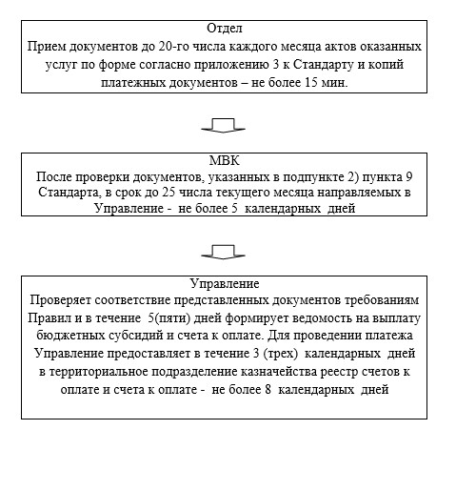

Приложение 4
к регламенту государственной
услуги "Субсидирование
стоимости услуг по подаче воды
сельскохозяйственным
товаропроизводителям"
Справочник бизнес-процессов оказания государственной
услуги "Субсидирование стоимости услуг по подаче воды
сельскохозяйственным товаропроизводителям"
Сноска. Регламент дополнен приложением 4 в соответствии с постановлением акимата Павлодарской области от 25.09.2014 N 309/9 (вводится в действие по истечении десяти календарных дней после дня его первого официального опубликования).
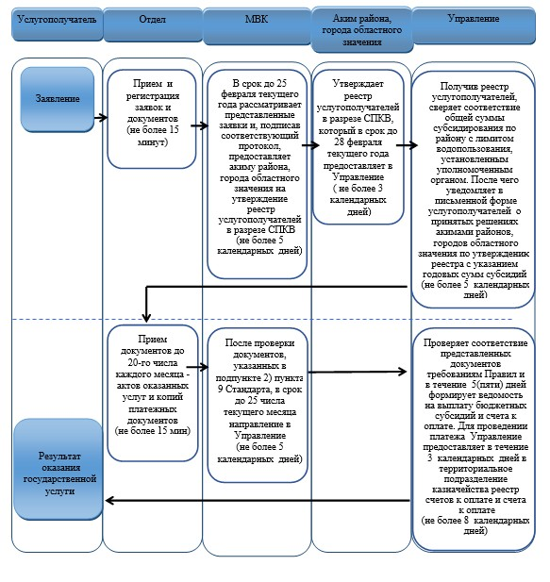
Условные обозначения

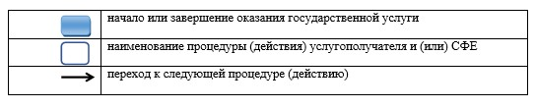

Утвержден
постановлением акимата
Павлодарской области
от 24 апреля 2014 года № 129/4
Регламент оказания государственной услуги "Аттестация
производителей оригинальных, элитных семян, семян первой,
второй и третьей репродукций и реализаторов семян"
Сноска. Регламент утратил силу постановлением акимата Павлодарской области от 29.12.2015 № 368/13 (вводится в действие по истечении десяти календарных дней после дня его первого официального опубликования).
Утвержден
постановлением акимата
Павлодарской области
от 24 апреля 2014 года № 129/4
Регламент государственной услуги "Выдача лицензии,
переоформление, выдача дубликатов лицензии на оказание
услуг по складской деятельности с выдачей хлопковых расписок"
1. Общие положения
1. Государственная услуга "Выдача лицензии, переоформление, выдача дубликатов лицензии на оказание услуг по складской деятельности с выдачей зерновых расписок" (далее – государственная услуга) оказывается местным исполнительным органом в лице государственного учреждения "Управление сельского хозяйства" (далее - услугодатель), в том числе через веб-портал "электронного правительства" www.egov.kz (далее - портал).
2. Форма оказания государственной услуги: электронная (частично автоматизированная) и (или) бумажная.
3. Результатом оказания государственной услуги является - лицензия, переоформление, дубликат лицензии на оказание услуг по складской деятельности с выдачей хлопковых расписок, либо мотивированный ответ об отказе в оказании государственной услуги в случаях и по основаниям, предусмотренным Стандартом государственной услуги "Выдача лицензии, переоформление, выдача дубликатов лицензии на оказание услуг по складской деятельности с выдачей хлопковых расписок", утвержденного постановлением Правительства Республики Казахстан от 15 февраля 2014 года № 94 (далее - Стандарт).
2. Описание порядка действий структурных
подразделений (работников) услугодателя в
процессе оказания государственной услуги
4. Основанием для предоставления государственной услуги являются документы, предусмотренные пунктом 9 Стандарта.
5. Сроки оказания государственной услуги с момента сдачи пакета документов услугодателю:
при выдачи лицензии – не позднее 10 (десяти) рабочих дней;
при переоформлении лицензии – не позднее 7 (семи) рабочих дней;
при выдаче дубликата лицензии – не позднее 2 (два) рабочих дня.
6. Содержание каждой процедуры (действия), входящей в состав процесса оказания государственной услуги, длительность его выполнения.
при выдаче лицензии:
1) канцелярия услугодателя с момента подачи услугополучателем необходимых документов осуществляет прием и их регистрацию – не более 30 минут;
2) руководство услугодателя рассматривает входящую документацию, определяет ответственного исполнителя, направляет документы ответственному исполнителю услугодателя - не более 2 часов;
3) ответственный исполнитель услугодателя проверяет полноту представленных документов, направляет на рассмотрение комиссии по обследованию хлопкоприемных предприятий к приему хлопка нового урожая утвержденной руководителем услугодателя (далее – комиссия), либо мотивированный ответ об отказе - не более 2 рабочих дней;
4) комиссия проверяет условия готовности предприятия с выездом на место, предоставляет услугодателю заключение о соответствии квалификационным требованиям для осуществления деятельности по оказанию услуг по складской деятельности с выдачей хлопковых расписок для оказания государственной услуги - не более 6 рабочих дней;
5) ответственный исполнитель услугодателя рассматривает заключение комиссии, оформляет лицензию, либо мотивированный ответ об отказе, направляет руководству на подписание - не более 2 часов;
6) руководство услугодателя подписывает лицензию и направляет ответственному исполнителю для выдачи лицензии услугополучателю, либо мотивированный ответ об отказе - не более 4 часов;
7) ответственный исполнитель выдает лицензию услугополучателю - не более 30 минут.
при переоформлении лицензии:
1) канцелярия услугодателя с момента подачи услугополучателем необходимых документов осуществляет прием и их регистрацию - не более 30 минут;
2) руководство услугодателя ознакамливается с входящими документами определяет ответственного исполнителя и направляет документы ответственному исполнителю для исполнения - не более 2 часов;
3) ответственный исполнитель услугодателя проверяет полноту представленных документов, переоформляет лицензию и передает руководству для подписания лицензии, либо мотивированный ответ об отказе - не более 5 рабочих дней;
4) руководство услугодателя подписывает лицензию и направляет ответственному исполнителю для выдачи лицензии услугополучателю, либо мотивированный ответ об отказе - не более 4 часов;
5) Ответственный исполнитель выдает лицензию услугополучателю - не более 30 минут.
при выдаче дубликата лицензии:
1) канцелярия услугодателя с момента подачи услугополучателем необходимых документов осуществляет прием и их регистрацию - не более 30 минут;
2) руководство услугодателя ознакамливается с входящими документами определяет ответственного исполнителя и направляет ему документы для исполнения - не более 2 часов;
3) ответственный исполнитель услугодателя проверяет полноту представленных документов, оформляет дубликат лицензии и передает руководству для подписания лицензии, либо мотивированный ответ об отказе - не более 1 рабочего дня;
4) руководство услугодателя подписывает лицензию и направляет ответственному исполнителю для выдачи лицензии услугополучателю, либо мотивированный ответ об отказе - не более 4 часов;
5) ответственный исполнитель выдает лицензию услугополучателю - не более 30 минут.
7. Результатом оказания государственной услуги является - лицензия, переоформление, дубликат лицензии на оказание услуг по складской деятельности с выдачей хлопковых расписок, либо мотивированный ответ об отказе в оказании государственной услуги в случаях и по основаниям, предусмотренным Стандартом.
3. Описание порядка взаимодействия структурных
подразделений (работников) услугодателя в
процессе оказания государственной услуги
8. Перечень структурных подразделений, (работников) услугодателя, которые участвуют в процессе оказания государственной услуги:
1) канцелярия услугодателя;
2) ответственный исполнитель услугодателя;
3) комиссия;
4) руководство услугодателя.
9. Описание последовательности процедур (действий) между структурными подразделениями (работниками) с указанием длительности каждой процедуры (действия) необходимых для оказания государственной услуги при выдаче лицензии, при переоформлении лицензии и выдаче дубликата лицензии приведено в приложении 1 и блок–схема в приложении 2 к настоящему регламенту.
4. Описание порядка взаимодействия с центром
обслуживания населения и (или) иными услугодателями,
а также порядка использования информационных систем
в процессе оказания государственной услуги
10. Через филиал Республиканского государственного предприятия "Центр обслуживания населения" Павлодарской области государственная услуга не оказывается.
11. Сроки оказания государственной услуги при обращении на портал:
при выдачи лицензии – не позднее 10 (десяти) рабочих дней;
при переоформлении лицензии – не позднее 7 (семи) рабочих дней;
при выдаче дубликата лицензии – не позднее 2 (два) рабочих дня
12. Описание порядка обращения при оказании государственной услуги через портал:
1) услугополучатель осуществляет регистрацию на портале с помощью индивидуального идентификационного номера (далее – ИИН), а также пароля;
2) процесс 1 – ввод услугополучателем ИИН и пароля (процесс авторизации) на портале для получения услуги;
3) условие 1 – проверка на портале подлинности данных о зарегистрированном услугополучателе через ИИН и пароль;
4) процесс 2 – формирование порталом сообщения об отказе в авторизации в связи с имеющимися нарушениями в данных услугополучателя;
5) процесс 3 – выбор услугополучателем услуги, указанной в настоящем регламенте, вывод на экран формы запроса для оказания услуги и заполнение услугополучателем формы (ввод данных) с учетом ее структуры и форматных требований, прикрепление к форме запроса необходимых копий документов в электронном виде, указанные в Стандарте, а также выбор услугополучателем регистрационного свидетельства электронной цифровой подписью (далее - ЭЦП) для удостоверения (подписания) запроса;
6) условие 2 – проверка на портале срока действия регистрационного свидетельства ЭЦП и отсутствия в списке отозванных (аннулированных) регистрационных свидетельств, а также соответствия идентификационных данных (между ИИН указанным в запросе и ИИН указанным в регистрационном свидетельстве ЭЦП);
7) процесс 4 – формирование сообщения об отказе в запрашиваемой услуге в связи с не подтверждением подлинности ЭЦП услугополучателя;
8) процесс 5 – направление электронного документа (запроса услугополучателя) удостоверенного (подписанного) ЭЦП услугополучателя через шлюз электронного правительства (далее – ШЭП) в автоматизированном рабочем месте регионального шлюза электронного правительства (далее - АРМ РШЭП) для обработки запроса услугодателем;
9) условие 3 – проверка услугодателем соответствия приложенных услугополучателем документов, указанных в Стандарте и основания для оказания услуги;
10) процесс 6 – формирование сообщения об отказе в запрашиваемой услуге в связи с имеющимися нарушениями в документах услугополучателя;
11) процесс 7 – получение услугополучателем результата услуги (уведомление в форме электронного документа), сформированой АРМ РШЭП. Результат оказания государственной услуги направляется услугополучателю в "личный кабинет" в форме электронного документа, удостоверенного ЭЦП уполномоченного лица услугодателя.
Функциональные взаимодействия информационных систем, задействованных при оказании государственной услуги через портал приведены диаграммой согласно приложению 3 к настоящему регламенту.
13. Подробное описание последовательности процедур (действий), взаимодействий структурных подразделений (работников) услугодателя в процессе оказания государственной услуги, а также описание порядка использования информационных систем в процессе оказания государственной услуги отражается в справочнике бизнес-процессов оказания государственной услуги согласно приложению 4 к настоящему регламенту.
Сноска. Раздел 4 дополнен пунктом 13 в соответствии с постановлением акимата Павлодарской области от 25.09.2014 N 309/9 (вводится в действие по истечении десяти календарных дней после дня его первого официального опубликования).
Приложение 1
к регламенту государственной
услуги "Выдача лицензии,
переоформление, выдача
дубликатов лицензии на
оказание услуг по складской
деятельности с выдачей
хлопковых расписок"
Описание порядка действий структурных
подразделений (работников) услугодателя в
процессе оказания государственной услуги
а) при обращении к услугодателю для получения лицензии:
Действия основного процесса (хода, потока работ)
№ | № действия (хода, потока работ) | 1 | 2 | 3 | 4 | 5 | 6 | 7
1 | Наименование | канцелярия услугодателя | руководство услугодателя | ответственный исполнитель услугодателя | комиссия | ответственный исполнитель услугодателя | руководитель услугодателя | Ответственный исполнитель услугодателя
2 | Наименование действия (процесса, процедуры, операции) и их описание | осуществляет прием документов и их регистрацию | рассмотрение документов, определение ответственного исполнителя | проверяет полноту представленных документов | проверяет условия готовности предприятия с выездом на место | рассматривает заключение комиссии | подписывает лицензию и направляет ответственному исполнителю, для выдачи лицензии услугополучателю либо мотивированный ответ об отказе | выдает лицензию услугополучателю
3 | Форма завершения (данные, документ, организационно-распорядительное решение) | направляет документы на резолюцию | направляет документы ответственному исполнителю | направляет на рассмотрение комиссии по обследованию хлопкоприемных предприятий к приему хлопка нового урожая, либо мотивированный ответ об отказе в оказании государственнной услуги | Представление заключения, либо мотивированный ответ об отказе | оформляет лицензию, либо мотивированный ответ об отказе | направляет подписанную лицензию, либо мотивированный ответ об отказе в оказании государственной услуги в канцелярию
4 | Сроки исполнения | Не более 30 минут | Не более 2 часов | Не более 2 рабочих дней | Не более 6 рабочих дней | Не более 2 часов | Не более 4 часов | Не более 30 минут
б) при обращении к услугодателю при переоформлении лицензии:
Действия основного процесса (хода, потока работ)
№ | № действия (хода, потока работ) | 1 | 2 | 3 | 4 | 5
1 | Наименование | канцелярия услугодателя | руководство услугодателя | ответственный исполнитель услугодателя | руководитель услугодателя | Ответственный исполнитель
2 | Наименование действия (процесса, процедуры, операции) и их описание | осуществляет прием документов и их регистрацию | рассмотрение документов, определение ответственного исполнителя. | проверяет полноту представленных документов, переоформляет лицензию | подписывает лицензию, либо мотивированный ответ об отказе | выдает лицензию услугополучателю
3 | Форма завершения (данные, документ, организационно-распорядительное решение) | направляет документы на резолюцию | направляет документы ответственному исполнителю услугодателя | передает для подписания лицензии, либо мотивированный ответ об отказе | направляет подписанную лицензию, либо мотивированный ответ об отказе в оказании государственной услуги
4 | Сроки исполнения | Не более 30 минут | Не более 2 часов | Не более 5 рабочих дней | Не более 4 часов | Не более 30 минут
в) при обращении к услугодателю при выдаче дубликата лицензии:
Действия основного процесса (хода, потока работ)
№ | № действия (хода, потока работ) | 1 | 2 | 3 | 4 | 5
1 | Наименование | канцелярия услугодателя | руководство услугодателя | ответственный исполнитель услугодателя | руководитель услугодателя | Ответственный исполнитель
2 | Наименование действия (процесса, процедуры, операции) и их описание | осуществляет прием документов и их регистрацию | рассмотрение документов, определение ответственного исполнителя | проверяет полноту представленных документов, оформляет дубликат лицензии | руководство услугодателя подписывает лицензию и направляет ответственному исполнителю для выдачи лицензии услугополучателю, либо мотивированный ответ об отказе | выдает лицензию услугополучателю
3 | Форма завершения (данные, документ, организационно-распорядительное решение) | направляет документы на резолюцию | направляет документы ответственному исполнителю услугодателя | передает руководству для подписания лицензии, либо мотивированный ответ об отказе | направляет подписанную лицензию, либо мотивированный ответ об отказе в оказании государственной услуги в канцелярию
4 | Сроки исполнения | Не более 30 минут | Не более 2 часов | Не более 1 рабочего дня | Не более 4 часов | Не более 30 минут
Приложение 2
к регламенту государственной
услуги "Выдача лицензии,
переоформление, выдача
дубликатов лицензии на
оказание услуг по складской
деятельности с выдачей
хлопковых расписок"
Блок–схема описание порядка действий структурных
подразделений (работников) услугодателя в
процессе оказания государственной услуги
а) при выдаче лицензии
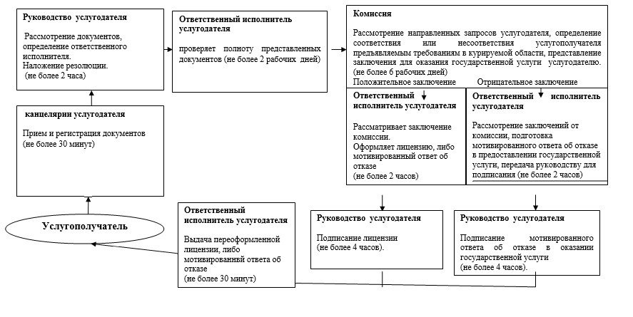
б) при переоформлении лицензии
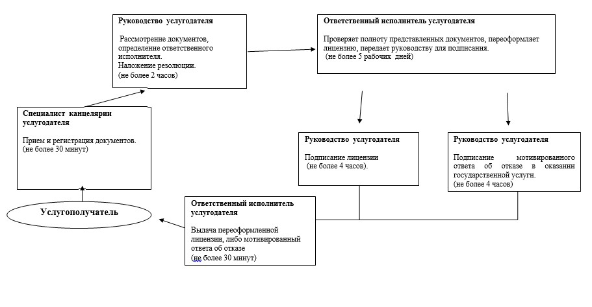
в) при выдаче дубликата лицензии
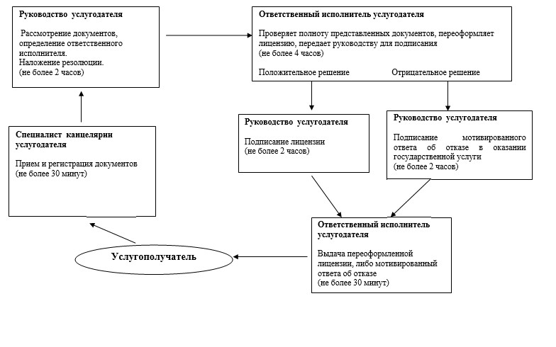

Приложение 3
к регламенту государственной
услуги "Выдача лицензии,
переоформление, выдача
дубликатов лицензии на
оказание услуг по складской
деятельности с выдачей
хлопковых расписок"
Диаграмма функционального взаимодействия информационных систем,
задействованных в оказании государственной услуги через портал

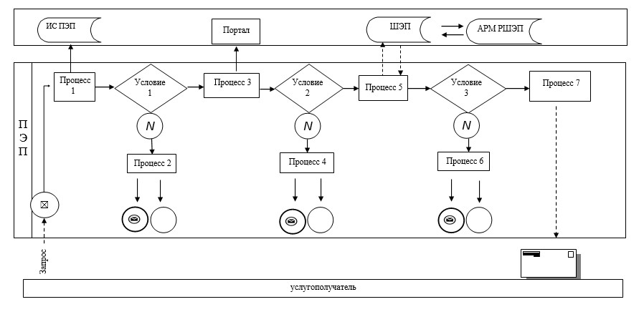

Условные обозначения

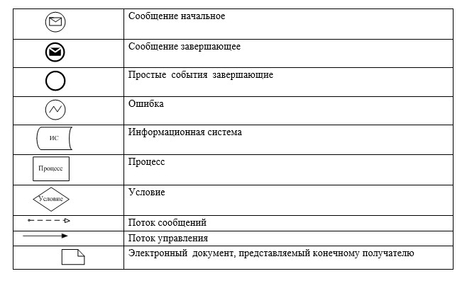

Приложение 4
к регламенту государственной
услуги "Выдача лицензии,
переоформление, выдача
дубликатов лицензии на
оказание услуг по складской
деятельности с выдачей
хлопковых расписок"
Справочник бизнес-процессов оказания государственной услуги "Выдача
лицензии, переоформление, выдача дубликатов лицензии на оказание услуг
по складской деятельности с выдачей хлопковых расписок"
Сноска. Регламент дополнен приложением 4 в соответствии с постановлением акимата Павлодарской области от 25.09.2014 N 309/9 (вводится в действие по истечении десяти календарных дней после дня его первого официального опубликования).
а) при обращении к услугодателю для получения лицензии:
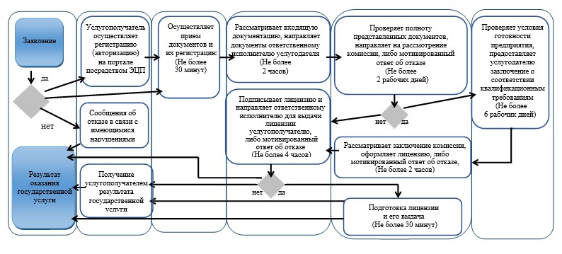
б) при переоформлении лицензии
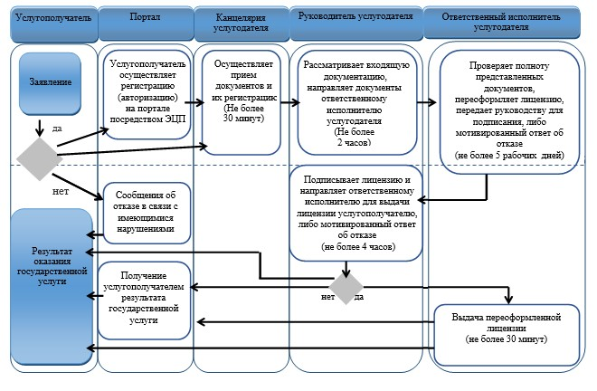
в) при выдаче дубликата лицензии
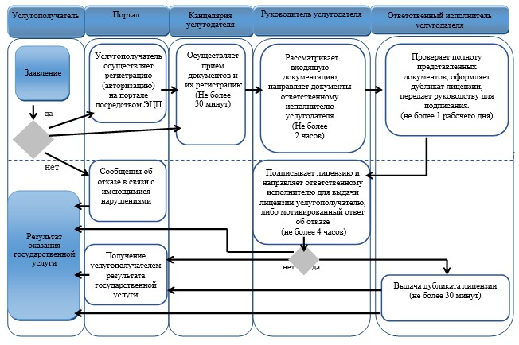

Условные обозначения

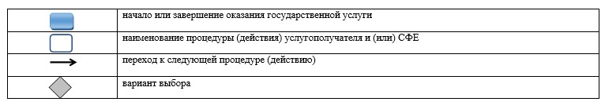

Утвержден
постановлением акимата
Павлодарской области
от 24 апреля 2014 года № 129/4
Регламент государственной услуги "Регистрация и
выдача свидетельства о государственной регистрации залога
тракторов и изготовленных на их базе самоходных шасси и
механизмов, прицепов к ним, включая прицепы со смонтированным
специальным оборудованием, самоходных сельскохозяйственных,
мелиоративных и дорожно-строительных машин и механизмов, а
также специальных машин повышенной проходимости"
Сноска. Регламент утратил силу постановлением акимата Павлодарской области от 08.09.2015 № 257/9 (вводится в действие по истечении десяти календарных дней после дня его первого официального опубликования).
Утвержден
постановлением акимата
Павлодарской области
от 24 апреля 2014 года № 129/4
Регламент государственной услуги "Выдача удостоверений на право
управления тракторами и изготовленными на их базе самоходными
шасси и механизмами, самоходными сельскохозяйственными,
мелиоративными и дорожно-строительными машинами и механизмами,
а также специальными машинами повышенной проходимости"
Сноска. Регламент утратил силу постановлением акимата Павлодарской области от 08.09.2015 N 257/9 (вводится в действие по истечении десяти календарных дней после дня его первого официального опубликования).
Утвержден
постановлением акимата
Павлодарской области
от 24 апреля 2014 года № 129/4
Регламент государственной услуги "Регистрация лиц, управляющих
тракторами и изготовленными на их базе самоходными шасси и
механизмами, самоходными сельскохозяйственными, мелиоративными
и дорожно-строительными машинами и механизмами, а также
специальными машинами повышенной проходимости по доверенности"
Сноска. Регламент утратил силу постановлением акимата Павлодарской области от 08.09.2015 № 257/9 (вводится в действие по истечении десяти календарных дней после дня его первого официального опубликования).
Утвержден
постановлением акимата
Павлодарской области
от 24 апреля 2014 года № 129/4
Регламент государственной услуги "Регистрация,
перерегистрация тракторов и изготовленных на их базе
самоходных шасси и механизмов, прицепов к ним,
включая прицепы со смонтированным специальным
оборудованием, самоходных сельскохозяйственных,
мелиоративных и дорожно-строительных машин и
механизмов, а также специальных машин повышенной
проходимости с выдачей регистрационных номерных знаков"
Сноска. Регламент утратил силу постановлением акимата Павлодарской области от 08.09.2015 № 257/9 (вводится в действие по истечении десяти календарных дней после дня его первого официального опубликования).
Утвержден
постановлением акимата
Павлодарской области
от 24 апреля 2014 года № 129/4
Регламент государственной услуги "Проведение ежегодного
государственного технического осмотра тракторов и
изготовленных на их базе самоходных шасси и механизмов,
прицепов к ним, включая прицепы со смонтированным
специальным оборудованием, самоходных сельскохозяйственных,
мелиоративных и дорожно-строительных машин и механизмов, а
также специальных машин повышенной проходимости"
Сноска. Регламент утратил силу постановлением акимата Павлодарской области от 08.09.2015 № 257/9 (вводится в действие по истечении десяти календарных дней после дня его первого официального опубликования).
Утвержден
постановлением акимата
Павлодарской области
от 24 апреля 2014 года № 129/4
Регламент государственной услуги "Предоставление
информации об отсутствии (наличии) обременений
тракторов и изготовленных на их базе самоходных шасси
и механизмов, прицепов к ним, включая прицепы со
смонтированным специальным оборудованием,
самоходных сельскохозяйственных, мелиоративных
и дорожно-строительных машин и механизмов, а также
специальных машин повышенной проходимости"
Сноска. Регламент утратил силу постановлением акимата Павлодарской области от 08.09.2015 № 257/9 (вводится в действие по истечении десяти календарных дней после дня его первого официального опубликования).
Утвержден
постановлением акимата
Павлодарской области
от 24 апреля 2014 года № 129/4
Регламент государственной услуги "Выдача лицензии,
переоформление, выдача дубликатов лицензии на
осуществление деятельности по производству
(формуляции) пестицидов (ядохимикатов), реализации
пестицидов (ядохимикатов), применению пестицидов
(ядохимикатов) аэрозольным и фумигационным способами"
Сноска. Регламент утратил силу постановлением акимата Павлодарской области от 17.11.2015 № 318/11 (вводится в действие по истечении десяти календарных дней после дня его первого официального опубликования).
Утвержден
постановлением акимата
Павлодарской области
от 24 апреля 2014 года № 129/4
Регламент государственной услуги "Субсидирование повышения
продуктивности и качества продукции животноводства"
Сноска. Регламент исключен постановлением акимата Павлодарской области от 17.07.2015 № 211/7 (вводится в действие по истечении десяти календарных дней после дня его первого официального опубликования).
Утвержден
постановлением акимата
Павлодарской области
от 24 апреля 2014 года № 129/4
Регламент государственной услуги "Субсидирование
развития племенного животноводства"
Сноска. Регламент исключен постановлением акимата Павлодарской области от 17.07.2015 № 211/7 (вводится в действие по истечении десяти календарных дней после дня его первого официального опубликования).
Утвержден
постановлением акимата
Павлодарской области
от 24 апреля 2014 года № 129/4
Регламент государственной услуги "Выдача справок
о наличии личного подсобного хозяйства"
Сноска. Регламент исключен постановлением акимата Павлодарской области от 17.07.2015 № 211/7 (вводится в действие по истечении десяти календарных дней после дня его первого официального опубликования).

© 2012. РГП на ПХВ «Институт законодательства и правовой информации Республики Казахстан» Министерства юстиции Республики Казахстан

